Файл Redactor.cpp
1 При нажатии на пустую область после запуска программы
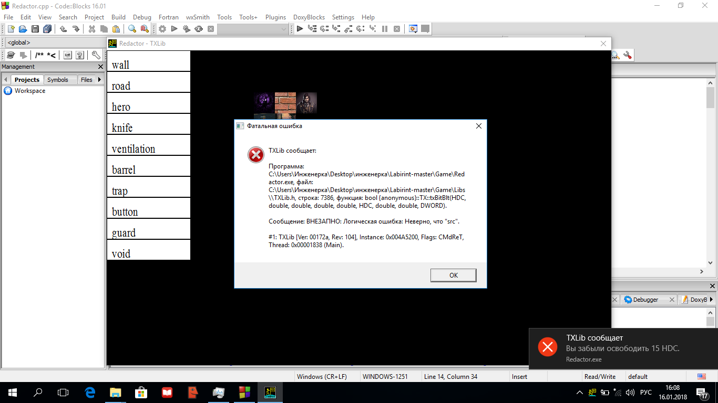
2 Предупреждения TXLib
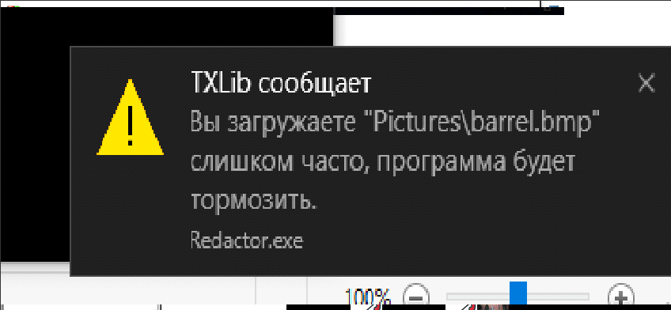
3 Белый нож на чёрном Фоне??!!
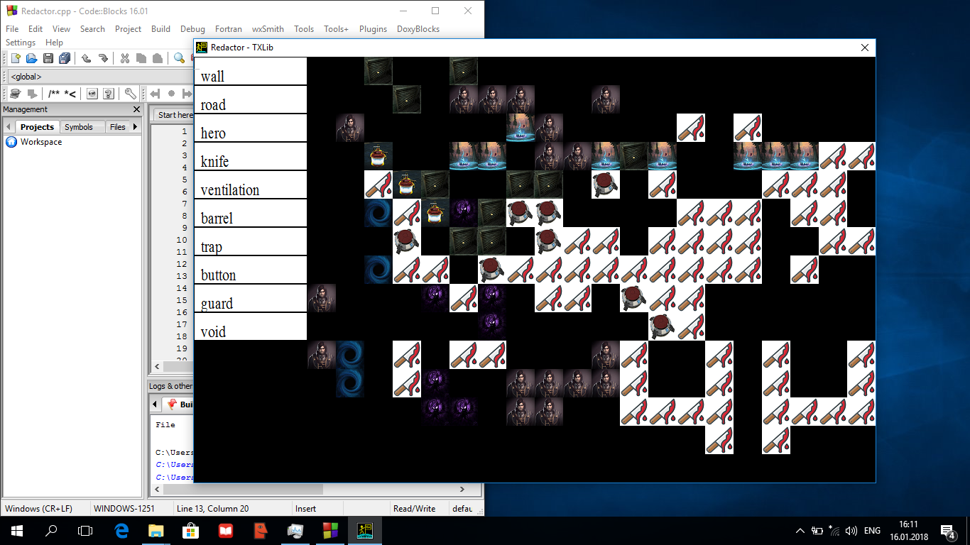

4 После удаления одного объекта, другой не ставится

5 После удаления всех картинок, при попытке поставиь выводится ошибка

1Нет инструкции
2В Buildlevel лишняя первая строчка
3Мигают загруженые картинки
4Корво на корво не похож. Где вид от первого лица.
5это моделька стражника такая?
6Если копипастить Дизонерд так копипастить по полной, где моя Эмили!?
7Чего так легко?
8Чего так медлено?
9Чего что бы понятно было какая картинка за что отвечает мне надо:
10открыть файл Баги,
11потом открыть файл с уровнем,
12сопоставить символы с картинками.
13Чего то это сложно
14Ничего вообще не понятно и интуитивно не понятно
15Сложно оринтироваться в коде ничего не понятно для рускоговорящего человека
16какая функция за что отвечает сложно понять
17Оформление кода плохое - пример выступает строка: файл level.cpp строчка 41
18Лишний файл massivs.o
19Не проходится игра Выход не работает!
20Ненужный английский язык "воидзона" Зачем так писать?
21Русские слова пишутся английскимим буквами
22Много мусора в файле Pictures
23СОЗДАТЕЛЬ НЕ ЗНАЕТ СООБСТВЕННОГО КОДА!
23(24) Далеко не везде есть коментарии
25Идиотская геймдизайнерская ошибка противники после смерти не возрождаются, игрок ничего не теряет при гибели (это правда очень серьезно)
26

